Linux初步课程设计报告

姓名： 易子闳

班级： 种子1601

学号： U201613634

日期： 2018.10.07

指导教师：钟国辉

目录
一. 实验目的 3
二．实验环境 3
三．实验要求 3
四．实验过程 4
1.v0.5（简单文件系统） 4
2. v0.55（能够挂载原系统） 5
3. v0.6（使用udev管理设备） 7
4. v0.7（能够login） 7
5. v0.9（执行/sbin/init） 8
6. v1.0（完善网络功能） 8
7. 裁剪内核 9
五．实验结果 9
六. 实验收获 11

实验目的
- 学习如何使用Linux，了解Linux的启动原理；
- 学会如何精简Linux文件系统，剪裁Linux内核；
- 制作小系统，并使bzImage 和 initrd.img 在满足要求的情况下尽可能的小。

二．实验环境

虚拟机环境：Mac 10.13.6版本，VMware Fusion专业版 11.0.0 (10120384)
Linux 系统：CentOS 6.5

三．实验要求

裁剪 Linux 系统，并满足以下要求：
- 完成Linux内核及其配套的文件系统定制工作
- 内核文件 bzImage < 4MB，系统镜像 initrd.img < 24MB
- 支持多用户登陆，可通过console（主机界面）和ssh登录（ssh服务器）
- 系统支持通过ssh方式访问其他机器
- 可挂载U盘
- 可访问windows分区（ntfs-3g fs支持）
- 可以正常关机（包括关闭电源）以及重启

四．实验过程

1.v0.5（简单文件系统）
（1）目的：学习 initrd.img 机制，建立一个简单文件系统，使得文件系统启动可以直接得到Shell；

（2）实验步骤：
a．利用ldd命令查看每条需要的命令需要的动态库，复制到消息用对应的目录下面即可；
b．在复制完文件以后，使用find . | cpio -o -H newc | gzip > ../initrd.img进行打包；
c．修改/boot/grub/grub.conf的添加配置如下：
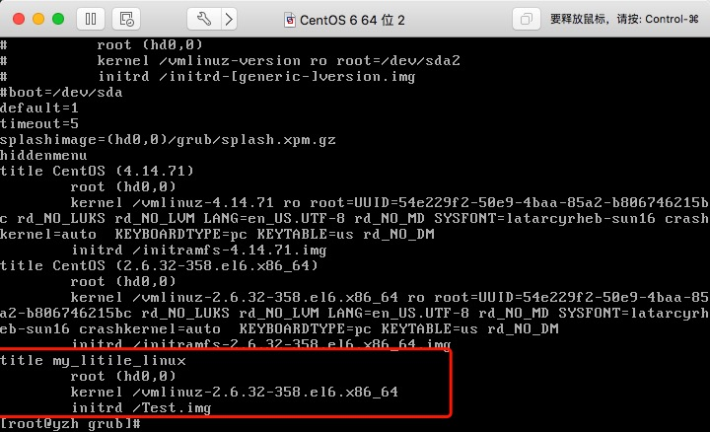

v0.55（能够挂载原系统）
- 目的：能够进入小系统后，能挂载原系统 CentOS ；

- 实验步骤：
- 使用ldd查询并拷贝相关命令需要的动态库；
- 命令lsmod可以查看当前系统所有驱动，但是最小系统不需要全部驱动，modinfo可以查看具体驱动的驱动文件，驱动模块间的关系等相关信息；
- 在init脚本的最后写入insmod命令，如下：
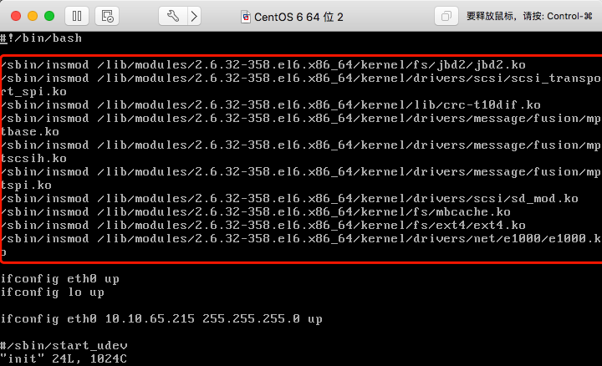

- 打包重启进入小系统，成功加载驱动，可以挂载源系统。

v0.6（使用udev管理设备）
- 目的：具有管理设备的能力；

- 实验步骤：
a．使用strace命令进行跟踪查找，也可根据报错信息寻找对应的命令和依赖库。
b．添加好命令和依赖后，即可在init脚本中使用start_udev或udevd -daemon命令和udevadm trigger命令启动udev服务；
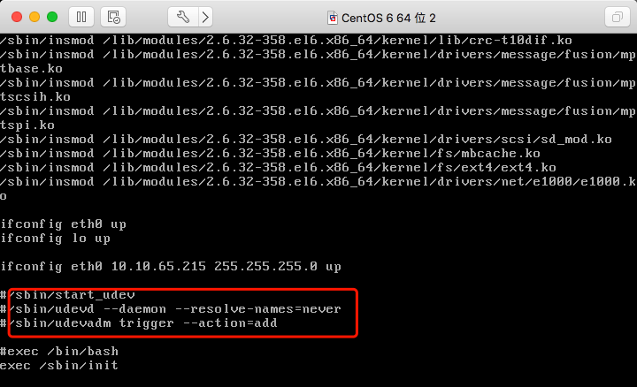

v0.7（能够login）
- 目的：使小系统拥有登录能力；

- 实验步骤：
- 将login涉及的相关命令拷入小系统，如/etc/pam.d，/etc/shadow，/etc/shadow，/etc/passwd，/etc/group等；
- 在init脚本中exec /bash/bash 之前添加login命令，即可进行登录验证了；
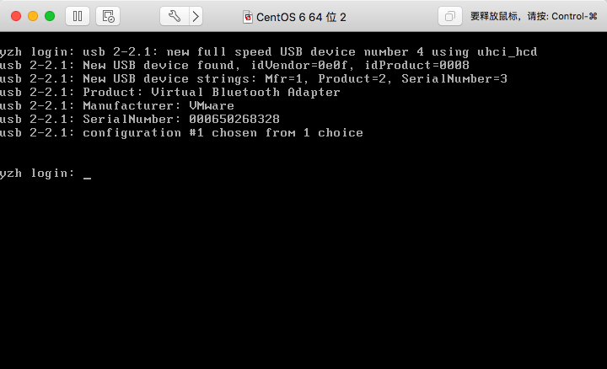

v0.9
- 目的：执行/sbin/init来管理小系统,使其帮助我们添加一系列的配置和运行环境。

- 实验步骤：
- 复制mingetty 相关的命令和动态库，还有与启动相关的很多配置文件此时也同样需要放入/etc 中；
- 修改init脚本中的内容，将exec /bin/bash注释，添加exec /sbin/init.
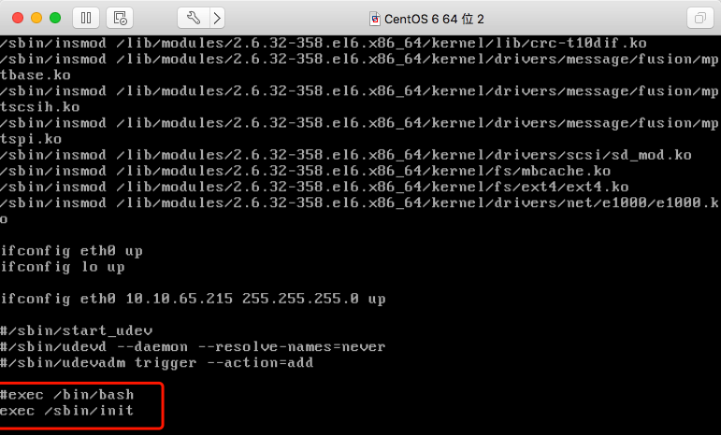

v1.0（完善网络功能）
- 实验目的：完善网卡配置，ssh等网络功能，使得网卡开机就可以被加载，小系统可以通过ssh连接外面的系统，其他的体统也可以通过ssh连接小系统；

- 实验步骤：
- 拷贝网卡驱动到对应的目录下；
- 拷贝需要使用的命令级动态库，如ping，ssh，ifconfig等；
- 拷贝配置相关配置文件，如/etc/network,/etc/sysconfig/network，/etc/sysconfig/network-scripts/ifcfg-eth等

裁剪内核
- 实验目的：了解内核的想换内容，不断精简内核使内核大小小于4M。

- 实验步骤：
- 下载Linux内核版本4.18.7，解压；
- 使用make menuconfig 对内核进行配置；
- 主要的方法是删去不必要的设备驱动，以及尽量将功能编译成模块来压缩内核 ；
- 执行make all 命令进行编译，编译完成后，执行make modules_install命令安装驱动。

OS Loader的安装应用
- 将U盘插入,将原来的分区删除，新建新的分区
fidisk /dev/sdb (可能是sdc，具体看系统中U盘的名字)
d删除分区，p打印分区信息，n新建分区，a激活分区，w保存分区并退出
- 格式化U盘，创建文件系统
mkfs.vfat /dev/sdb
- 挂载U盘
mount /dev/sdb /mnt
- 安装grub
grub-install –root—directory=/mnt --no-floppy /dev/sdb
- 拷贝当前系统的grub.conf到U盘grub下：
cp /boot/grub/grub.conf /mnt/boot/grub
- 拷贝/boot/grub/目录下的stage1、stage2到U盘的/boot/grub/目录下，拷贝生成的内核bzImage和initrd.img文件到U盘的/boot目录下。
- 安装grub到MBR
- 卸载U盘

五．实验结果

- 内核文件bzImage大小3.1M，文件系统initrd.img大小13.8M。
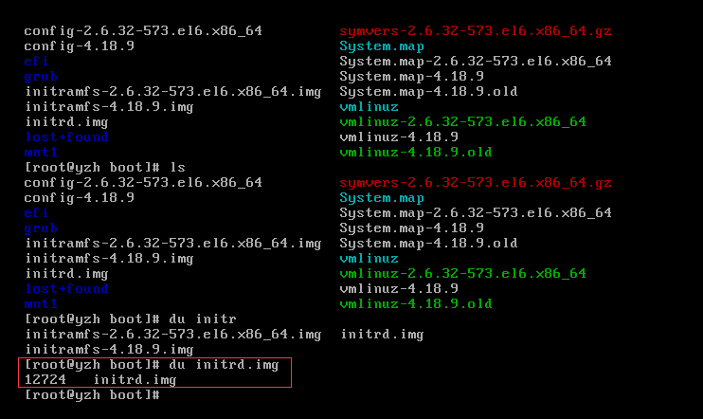
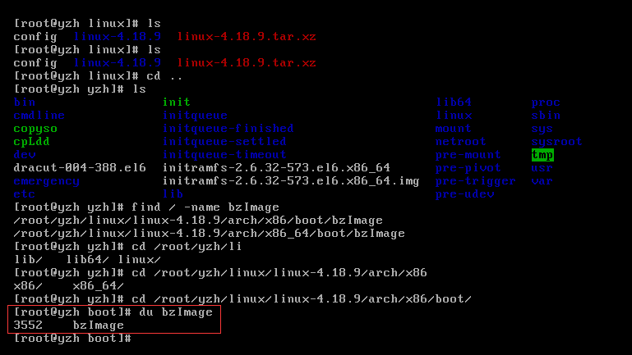

- 小系统其它文件夹
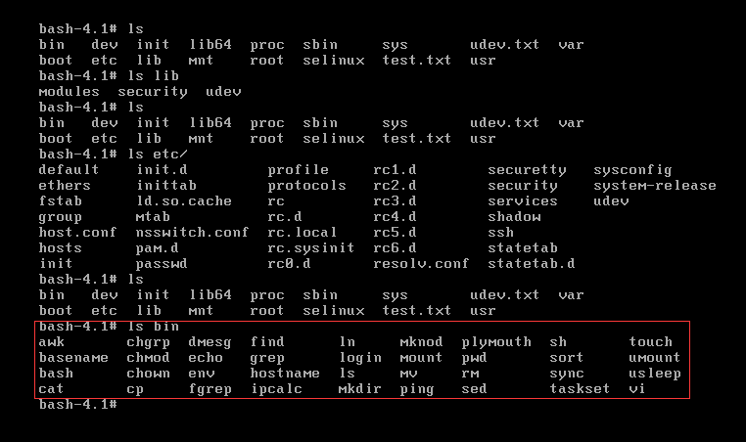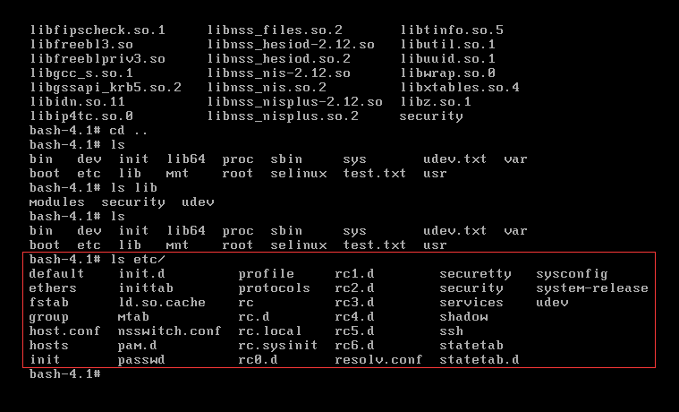

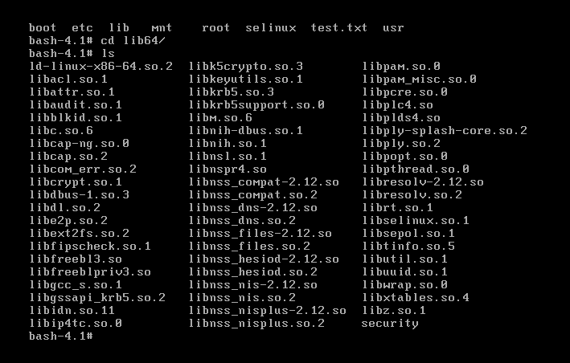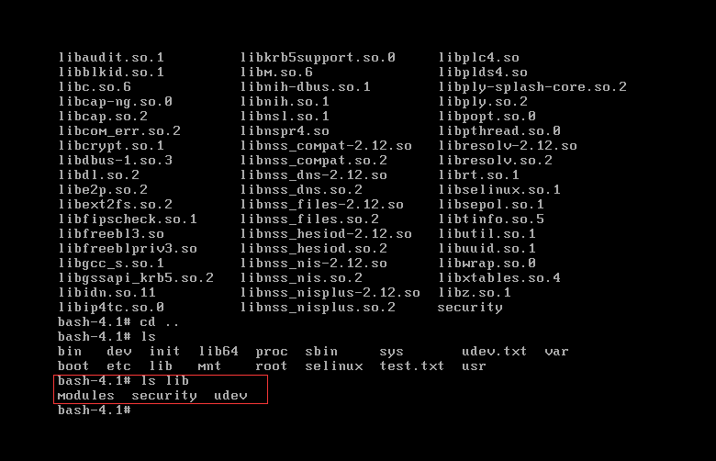
- 使用ssh登录小系统
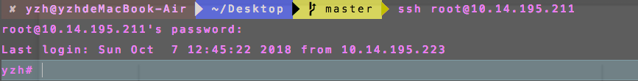
- 小系统ssh登录其他系统

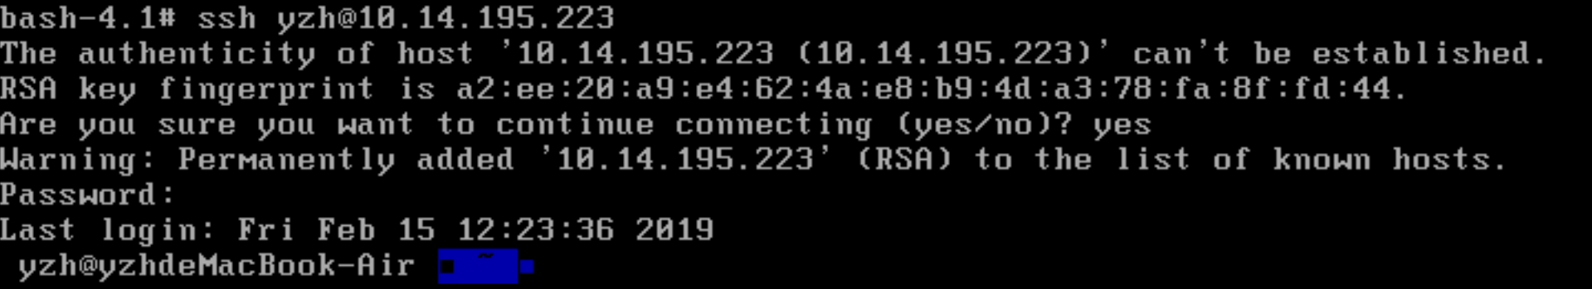

实验收获
这门课是微机原理后的一门特别有意思的课，通过这门课，我了解了Linux的系统构建，系统的引导启动过程，熟悉了Linux相关的操作指令，克服了对于Linux的恐惧心理，为深入学习Linux操作系统打下坚实的基础。
在实验的过程中，最重要的是不断思考遇到问题的原因，以及查阅相关资料的解决方法。还有就是遇到问题后不能心急，相信自己。还有就是在学习的过程中我学会了如何写Shell脚本，把大量重复的易于出错的工作简化，大大地提高了效率，节约了时间。
通过这个实验我觉得最大的收获是克服了恐惧心理。许多看起来非常困难的问题，尤其是工程上的问题，是很容易解决的，我之所以无法解决就是因为我们还不够了解，我们在这方面花的时间还不够。在快过这层心理障碍以后，以后遇到问题就不会有那种不成熟的惊慌失措了。

附录-脚本
- 自动拷贝命令及其依赖
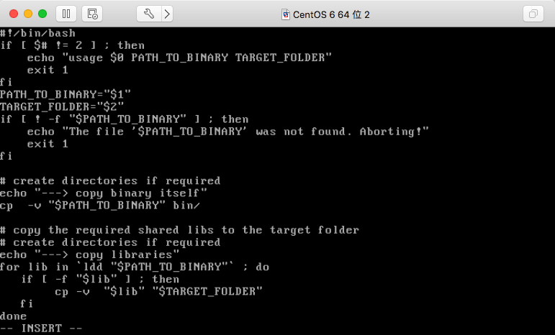

（2）打包脚本
